**Тема: Л. Толстой «Отец и сыновья», «Косточка»**

***Цели****: содействовать развитию осознанного чтения целыми словами; развитию речи, обогащению словарного запаса; формированию самостоятельного мышления; воспитанию честности, чуткости; доброжелательного отношения к людям.*

***Оборудование***: портрет Л. Н. Толстого; м/м презентация, карточки для индивидуальной работы и работы в парах; демонстрационный материал, учебник «Литературное чтение» В.С.Воропаева, Т.С.Куцанова.

**Ход урока**

**1. Организационный момент.**

*Речёвка к уроку*: Чтение – прекрасный урок!

Много полезного в каждой из строк.

Будь это стих или рассказ,

Мы учим их, они учат нас.

- Сегодня нас ждёт знакомство с замечательным, великим писателем и его произведениями. Мне хочется поскорее вам рассказать о нём, узнать ваше мнение о его рассказах.

**2. Дыхательная гимнастика. Речевая разминка.**

*Упражнение «Задержи дыхание»*

а) *Работа над пословицей на доске:* «Гроза, грозись, а мы друг за друга держись»

- чтение учителем

- самостоятельное чтение, запоминание

- О чём рассказывает пословица? (о дружбе)

- Работа в парах. Прочитайте пословицу с восклицательной интонацией(1 вариант), с вопросительной интонацией (2 вариант).

- Какие ещё пословицы о дружбе вы знаете?

- Сегодня именно дружбе будет посвящено одно из новых произведений.

б) *работа со слоговичками* ( чтение 4- ой строки шёпотом, 5-ой строки в парах)

в) *работа с таблицей Шульте*

**3. Проверка домашнего задания.**

1)Тест «Маска настроения» (На доске размещены маски, учащиеся пользуются словарём настроений.)

- Какую маску мы выберем к рассказу В Драгунского «Третье место в стиле баттерфляй»? Почему?

2)Чтение по ролям отрывка из рассказа В. Драгунского «Третье место в стиле баттерфляй»

**4. Изучение нового материала.**

а) Знакомство с писателем. М/м презентация, слайды 1, 2, 3.

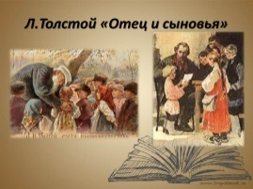 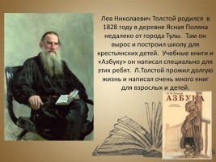 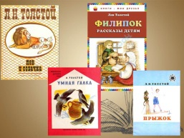

б) Знакомство с произведением «Отец и сыновья». Слушание аудиозаписи, слайд 4.

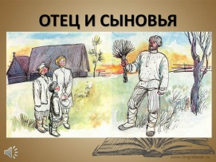

- Какова главная мысль рассказа?

в) Самостоятельное чтение с заданием: найти пословицу в тексте произведения.

г) Создание обложки к произведению. Слайд 5. (Автор, название, жанр, тема)

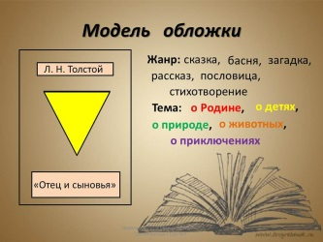

д) Работа по развитию речи: объяснение значения выражений «жить врозь», «жить в согласии». Слайд 6.

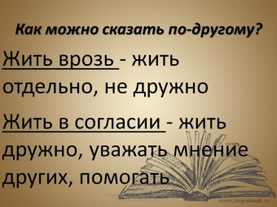

е) Составление пословицы из слов: доброе, богатства, братство, милее. Слайд 7.

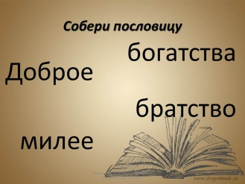 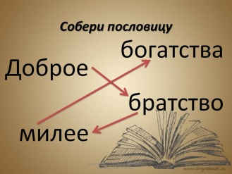

**4. Физминутка.** Упражнения для глаз.

**5. Работа над текстом рассказа «Косточка»**

1. *Лексическая работа.* Объяснение значения слова «горница» (демонстрация слова на доске): большая, чистая, светлая комната в крестьянской избе.
2. Первичное чтение учителем.

**Учитель**. Как вы относитесь к Ване: сочувствуете или осуждаете? Почему?

1. Чтение по цепочке.

**Физминутка под музыку.**

1. Знакомство с частями текста (таблички на доске): начало, основная часть, концовка.

* Почему круги разного размера?

*(Части текста разные по величине.)*

**5)** Работа на карточках. Определение порядка следования частей текста(1 ученик работает у доски)

Признание Вани

Ваня съел сливу

За обедом

Проверка выполненного задания

**6)** Выборочное чтение.

**Учитель**. Прочитайте, что сказал отец детям.

* Найдите слова-признание Вани. Почему Ваня заплакал?
* Подберите синоним к слову «схватил». *(Взял, стащил, украл.)*
* Какое слово больше подходит? Почему?
* Какие чувства вызвал у вас Ваня?

1. Работа в парах на карточках.

- Прочитайте и подчеркните черты характера, которые присущи героям наших произведений (трусость, мудрость, дружелюбие, верность, жадность, честность).

Проверка выполненного задания.

**6. Рефлексия.**  «Вырази свое мнение».

* Мне кажется, что...
* Я порадовался тому, что...
* Я испытываю особые симпатии к...

**7. Домашнее задание.** Подготовить подробный пересказ одного из двух текстов на выбор.